1. STUDENTEASE
2. **Administración**

Para el desarrollo del proyecto se partió desde una lluvia de ideas con el fin de comprender los aspectos fundamentales del reto y brindar una solución óptima. Una vez realizada, se definió el objetivo principal del proyecto con el fin de establecer el qué se quiere hacer y por qué. Se definió posteriormente un cronograma para un desarrollo a 6 meses (24 semanas aproximadamente), donde pasamos por distintas etapas en las cuales se implementarán estudios de mercado y lanzamientos de versiones alfa y beta en las cuales se harán las pruebas pertinentes a cada funcionalidad del producto.

Una parte de la programación se llevará a cabo por estudiantes de la universidad EAFIT. integrando el producto con proyectos de materia y/o de semilleros que sean afines a lo que se quiera desarrollar en cada etapa. El lanzamiento de versiones estará a cargo de los programadores senior, mientras que los juniors (estudiantes) estarán a cargo de brindar apoyo en tareas de mantenimiento y corrección de errores.

**Desarrollo**

* Código del proyecto:

El proyecto StudentEase se realizó a través del framework Django para desarrollo web, integrando la API de OpenAI para realizar las funcionalidades de IA dentro del proyecto y Bootstrap para lograr que todos los componentes sean responsivos independiente del dispositivo que acceda a la aplicación. El código se encuentra en la carpeta dentro del Desarrollo del repositorio llamada studenteaseproject. Dentro de esta carpeta se puede encontrar un README que contiene las instrucciones para ejecutar el proyecto.

* Diagrama de Alto Nivel: El siguiente diagrama representa la solución codificada en un alto nivel.

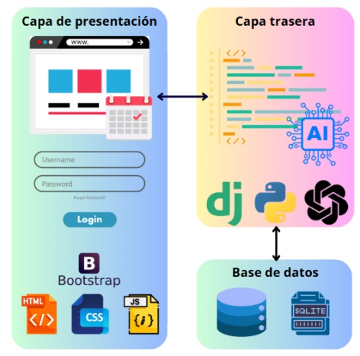

* Diagrama de despliegue: El siguiente diagrama representa cómo estaría desplegada la aplicación cuando ya esté abierta al público.

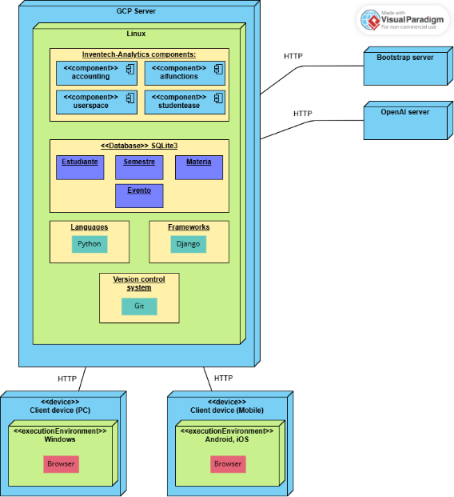

1. **Mercadeo**

La herramienta, dentro del futuro ideal más próximo, se sitúa exitosamente en EAFIT. Contando con el apoyo directo por parte de la administración, no solo referente al músculo financiero, sino en términos de difusión y auspicio oficial. StudentEase se convierte en una opción segura, visible en su lanzamiento a través del correo académico y redes sociales oficiales, tales como Instagram y Linkedin. Y situada como vínculo en la página principal de la universidad.

El énfasis rodea la idea de llevar el sello de la Universidad para garantizar confiabilidad y presencia; con la tentativa de acoplar tanto el apoyo como la huella de semilleros de investigación y proyectos de materia pertinentes.

Una vez perfeccionada dentro del ecosistema de una muestra ideal y familiar, los datos recopilados marcarán una forma consistente del usuario, aportando la confianza para expandir la operación a otras universidades y el público general.

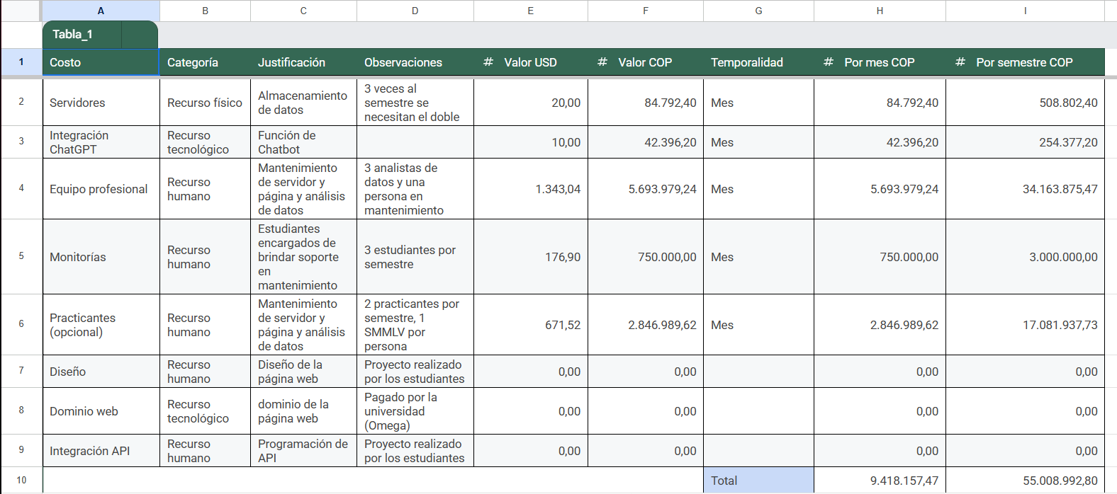

1. **Diseño**

Branding:

Logo de la página:

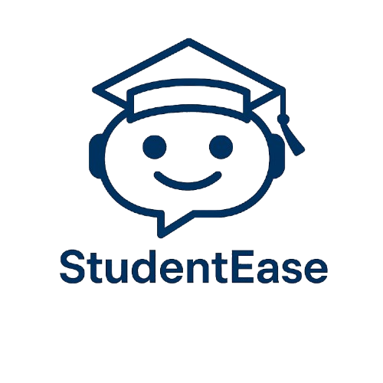

Paleta de colores:

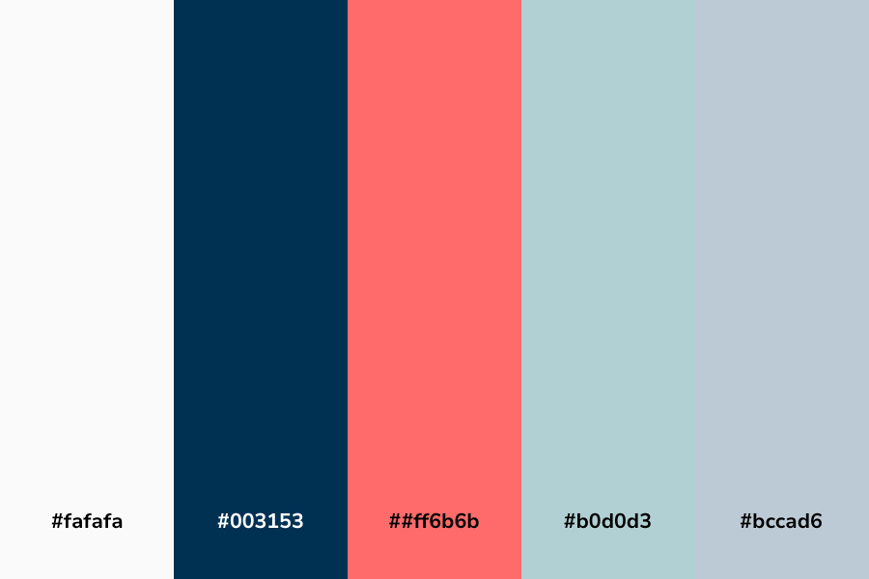

El principal es el Prussian Blue (#003153), ya que un color como este es menos pesado para los ojos, además de incitar sentimientos de calma, tranquilidad y profesionalismo.

Slogan:

Nuestro slogan es “Porque estudiar no tiene por qué ser una batalla”, ya que queremos enfatizar en nuestro propósito principal de proporcionar un acompañamiento satisfactorio a los estudiantes, teniendo como prioridad sus necesidades y sus realidades.

Tipografía:

Para este proyecto se escogieron dos fuentes particulares para mejor ilustrar nuestra idea: Poppins y DM Sans. La fuente Poppins fue elegida debido a que el acercamiento que proporciona respecto al usuario es tanto amigable como profesional, atrayendo la atención del lector de una manera orgánica. Por otro lado, seleccionamos la fuente DM Sans debido a su diseño orientado a ser legible en varios tamaños, donde no compite por atención, por lo que el usuario puede tener una experiencia más amena y suave al leer texto en la página.

